МІНІСТЕРСТВО ОСВІТИ І НАУКИ УКРАЇНИ

НАЦІОНАЛЬНИЙ УНІВЕРСИТЕТ «ЛЬВІВСЬКА ПОЛІТЕХНІКА»

ІНСТИТУТ КОМП'ЮТЕРНИХ НАУК ТА ІНФОРМАЦІЙНИХ ТЕХНОЛОГІЙ

Кафедра ІСМ



Звіт

до лабораторної роботи №8

На тему “Візуалізація та обробка даних за допомогою спеціалізованих бібліотек Python”

З дисципліни “Спеціалізовані мови програмування”

*Виконав:*

*ст. гр. ІТ-31*

*Лисецький Володимир*

*Прийняв:*

*Щербак С. С.*

*Львів - 2023*

**Мета роботи:** Розробка додатка для візуалізації CSV-наборів даних за допомогою Matplotlib та базових принципів ООП (наслідування, інкапсуляція, поліморфізм).

**Хід роботи**

**Програмний код:**

/data.csv

RegionName,State,SizeRank,1996-04,1996-05,1996-06,1996-07,1996-08,1996-09,1996-10,1996-11,1996-12,1997-01,1997-02,1997-03,1997-04,1997-05,1997-06,1997-07,1997-08,1997-09,1997-10,1997-11,1997-12,1998-01,1998-02,1998-03,1998-04,1998-05,1998-06,1998-07,1998-08,1998-09,1998-10,1998-11,1998-12,1999-01,1999-02,1999-03,1999-04,1999-05,1999-06,1999-07,1999-08,1999-09,1999-10,1999-11,1999-12,2000-01,2000-02,2000-03,2000-04,2000-05,2000-06,2000-07,2000-08,2000-09,2000-10,2000-11,2000-12,2001-01,2001-02,2001-03,2001-04,2001-05,2001-06,2001-07,2001-08,2001-09,2001-10,2001-11,2001-12,2002-01,2002-02,2002-03,2002-04,2002-05,2002-06,2002-07,2002-08,2002-09,2002-10,2002-11,2002-12,2003-01,2003-02,2003-03,2003-04,2003-05,2003-06,2003-07,2003-08,2003-09,2003-10,2003-11,2003-12,2004-01,2004-02,2004-03,2004-04,2004-05,2004-06,2004-07,2004-08,2004-09,2004-10,2004-11,2004-12,2005-01,2005-02,2005-03,2005-04,2005-05,2005-06,2005-07,2005-08,2005-09,2005-10,2005-11,2005-12,2006-01,2006-02,2006-03,2006-04,2006-05,2006-06,2006-07,2006-08,2006-09,2006-10,2006-11,2006-12,2007-01,2007-02,2007-03,2007-04,2007-05,2007-06,2007-07,2007-08,2007-09,2007-10,2007-11,2007-12,2008-01,2008-02,2008-03,2008-04,2008-05,2008-06,2008-07,2008-08,2008-09,2008-10,2008-11,2008-12,2009-01,2009-02,2009-03,2009-04,2009-05,2009-06,2009-07,2009-08,2009-09,2009-10,2009-11,2009-12,2010-01,2010-02,2010-03,2010-04,2010-05,2010-06,2010-07,2010-08,2010-09,2010-10,2010-11,2010-12,2011-01,2011-02,2011-03,2011-04,2011-05,2011-06,2011-07,2011-08,2011-09,2011-10,2011-11,2011-12,2012-01,2012-02,2012-03,2012-04,2012-05,2012-06,2012-07,2012-08,2012-09,2012-10,2012-11,2012-12,2013-01,2013-02,2013-03,2013-04,2013-05,2013-06,2013-07,2013-08,2013-09,2013-10,2013-11,2013-12,2014-01,2014-02,2014-03,2014-04,2014-05,2014-06,2014-07,2014-08,2014-09,2014-10,2014-11,2014-12,2015-01,2015-02,2015-03,2015-04,2015-05,2015-06,2015-07,2015-08,2015-09,2015-10,2015-11,2015-12,2016-01,2016-02,2016-03,2016-04,2016-05,2016-06,2016-07,2016-08,2016-09,2016-10,2016-11,2016-12

/DataProcessing.py

import pandas as pd

import matplotlib.pyplot as plt

class Drawer:

def __init__(self, file_path):

self.file_path = file_path

self.data = None

def read_data(self):

self.data = pd.read_csv(self.file_path)

def plot_time_series(self, region_column):

if self.data is not None:

region_data = self.data.groupby(region_column).sum().transpose()

region_data.plot(figsize=(14, 8), title='Time Series Analysis by Region')

plt.xlabel('Date')

plt.ylabel('Total Value') # You may adjust this based on your data

plt.legend(title=region_column, bbox_to_anchor=(1.05, 1), loc='upper left')

plt.tight_layout()

plt.show()

return plt

def plot_pie_chart(self, region_column):

if self.data is not None:

region_count = self.data[region_column].value_counts()

plt.figure(figsize=(12, 12))

region_count.plot(kind='pie', autopct='%1.1f%%')

plt.title('Pie Chart: Distribution of Regions')

plt.ylabel('')

plt.axis('equal')

plt.tight_layout()

plt.show()

def plot_bar_chart(self, region_column, value_column):

if self.data is not None:

plt.figure(figsize=(10, 6))

avg_value_by_region = self.data.groupby(region_column)[value_column].sum()

avg_value_by_region.plot(kind='bar', color='skyblue')

plt.title('Bar Chart: Total Value by Region')

plt.xlabel('Region')

plt.ylabel('Total Value')

plt.xticks(rotation=45)

plt.grid(axis='y')

plt.tight_layout()

plt.show()

def save(self, plot: plt):

plot.savefig("./DIAG.png")

plot.savefig("./DIAG.svg")

plot.savefig("./DIAG.pdf")

Main.py

from DataProcessing import Drawer

def main():

# Example usage:

drawer = Drawer("./Metro_MedianValuePerSqft_AllHomes.csv")

drawer.read_data()

plot = drawer.plot_time_series("RegionName")

drawer.plot_pie_chart("RegionName")

drawer.plot_bar_chart("RegionName", "SizeRank")

# drawer.plot_time_series("RegionName")

drawer.save(plot)

if __name__ == "__main__":

main()

Результат виконання програми:

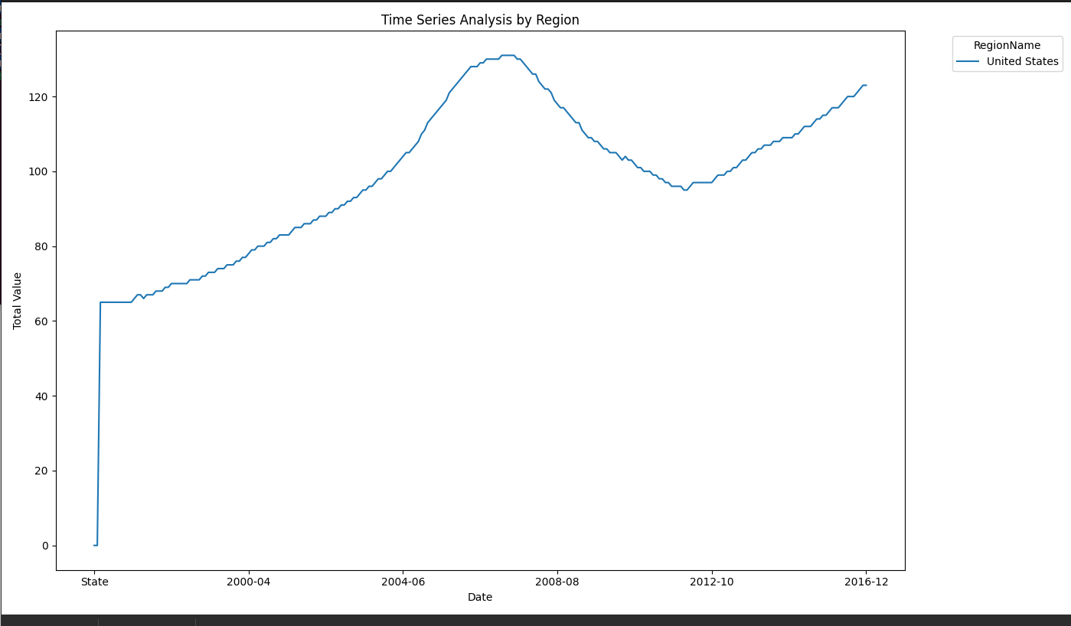

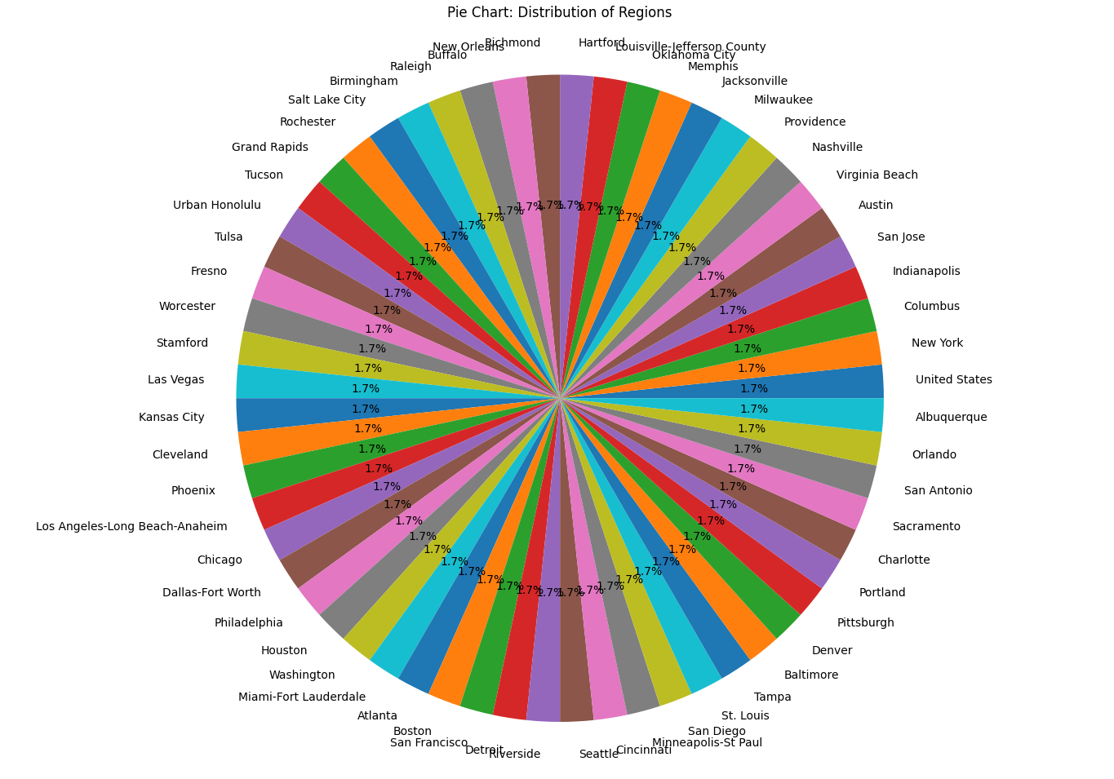

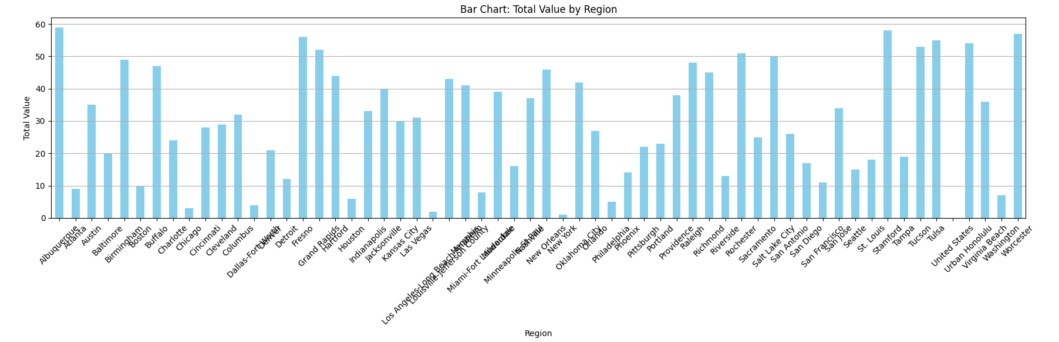

**Висновок:** Під час виконання даної лабораторної роботи було створено додаток для візуалізації CSV-наборів даних за допомогою Matplotlib.